«Использование на уроках здоровьесберегающих технологий профессора В.Ф.Базарного для учащихся с ОВЗ
(учитель начальных классов Суманева В.В.)

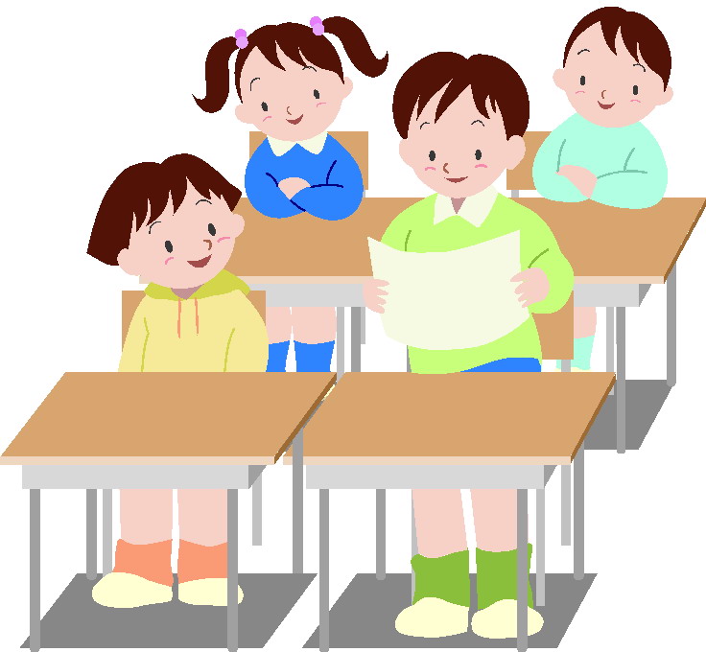

(СЛАЙД 1)«Использование на уроках здоровьесберегающих технологий профессора В.Ф.Базарного для учащихся с ОВЗ
(учитель начальных классов Суманева В.В.)

Что такое здоровье?

«ЗДОРОВЬЕ»--это состояние полного физического, психического и социального благополучия, а не просто отсутствие болезней или физических дефектов.
Профессор В.Ф.Базарный сказал так: (СЛАЙД 2 )ЗДОРОВЬЕ—это резервы сил: иммунных, защитных, физических и духовных. И они не даются изначально, а возвращаются по законам воспитания. А наукой воспитания является педагогика»
Сегодня проблема здоровья детей одна из основных в нашей стране.
Из млн. относительно здоровых детей, приходящих в 1-й класс, уже через несколько месяцев у каждого четвёртого из них фиксируют отклонения в работе сердечно-сосудистой системы, школа (СЛАЙД 3) выпускает в «жизнь» с нарушениями осанки 60% своих питомцев, 40%-50% близорукими, 30% с нервно-психическими отклонениями.
Состояние здоровья ребёнка при поступлении в школу—это та база, которая, во многом, определяет успешность не только первого года обучения, но и всех последующих лет. Именно поэтому учителю важно знать, как правильно организовать учебный процесс школьника, чтобы сберечь его здоровье.

-1-

При обучении детей с ОВЗ, имеющих ослабленную память, неустойчивое внимание, импульсивную, недостаточно целенаправленную деятельность, низкую работоспособность, эта проблема становится ещё более актуальной. Учащиеся этой категории требуют особого подхода к ним, а их коррекционное обучение необходимо сочетать с лечебно-оздоровительными мероприятиями.
Поэтому я обратилась к работам Московского института дефектологии по совершенствованию мелкой моторики у детей ОВЗ, к исследованиям, проведённым на базе НИИ медицинских проблем Севера под руководством доктора медицинских наук профессора В.Ф. Базарного .
(СЛАЙД 4) Метод В.Ф. Базарного обеспечивает реализацию главной задачи каждого образовательного учреждения – выполнение базовых федеральных законов РФ «О гарантиях прав ребенка РФ», «Об охране здоровья граждан», «Об образовании» и запрос общества на здоровое поколение. Это здоровье-сберегающая технология, которая признана научным открытием Академией медицинских наук, защищена патентами и авторскими правами, одобрена институтами Минздрава РФ, РАМН, РАН, прошла практическую апробацию в течение 30 лет на базе более тысячи детских садов и школ, имеет санитарно-эпидемиологическое заключение Минздрава РФ и позволяет строить учебный процесс на основе телесной вертикали сообразной подвижной природе школьника, а также дает гарантированный результат .

(СЛАЙД 5) Благодаря данной технологии достигается:

--Гарантированный, фиксируемый результат улучшения здоровья учащихся.

--Повышение уровня успеваемости и эффективности учебного процесса.

-2-

--Психологический комфорт в образовательном учреждении.

-- Профилактика нарушений в развитии позвоночника, близорукости, нервно-психических и сердечно-сосудистых стрессов, раннего остеохондроза и атеросклероза и другой сугубо школьной патологии.

К основным методам и приемам, (СЛАЙД 6) используемым в здоровьесберегающей технологии В. Ф. Базарного относятся:

1.Режим динамической смены поз

2.Схема зрительно-двигательных траекторий

3. Сенсорно-координаторные тренажёры ( офтальмотренажёры)

Рассмотрим более подробно каждый из них.
(СЛАЙД 7)1.Режим динамической смены поз:

На основании многочисленных исследований В.Ф.Базарный считает самой вредной для здоровья сидячую позу: сдавлены лёгкие, хуже работают сосуды, питающие головной мозг, сжат шейный симпатический ствол.
За основу здравоохранительной системы В.Ф.Базарного принят режим меняющихся поз, в частности перевод детей из позы «сидя» в позу «стоя». Это один из немедикоментозных методов коррекции здоровья воспитанников.
В.Ф.Базарный предложил техническое решение, позволяющее сохранить существующую мебель, внедрить методику динамических поз, возвратиться к оптимальной для зрительного труда наклонной рабочей поверхности. Было решено лишь разработать приставку к столам в виде удобной настольной конторки—(СЛАЙД 8) одна из основных здоровьесберегающих технологий профессора Базарного.

-3-

В моём учебном кабинете были установлены конторки (высокая призма с наклоном). Практика показала, что на начальных этапах адаптации детей к динамическим позам (СЛАЙД 9) наиболее оптимальным режимом оказался тот, при котором дети меняют позы «сидя» (СЛАЙД 10) , «стоя» через каждые 15минут. За урок получается 2-3 раза смена поз. По мере адаптации к такому режиму у детей возникает внутренняя потребность к занятиям в положении «стоя». Многие из учащихся предпочитают уже заниматься в режиме телесной вертикали большую часть урока. В смене поз принципиально важным является свобода выбора. Это самый главный момент режима динамических поз.

«Движение – это воздух, а без воздуха мы задыхаемся» - писал В. Ф. Базарный. Поэтому обучение в режиме постоянного движения позволяет развивать у учащихся зрительно- моторную реакцию, в частности ориентацию в пространстве, в том числе реакцию на экстремальные ситуации, создать условия для проявления индивидуальных и возрастных особенностей детей, формировать на уроках атмосферу доверительного отношения, что позволяет говорить об организации обучения учащихся, которое в наибольшей степени служит оптимальному общему развитию каждого ребенка.
Режим (СЛАЙД 11) «динамической смены поз» укрепляет позвоночник---основу энергетики человеческого организма, повышает общую сопротивляемость организма к инфекционным заболеваниям, осуществляется профилактика близорукости, обеспечивается оптимальное функциональное состояние сердечно-сосудистой системы организма, стабилизируются процессы возбуждения и торможения в центральной нервной системе.

-4-

2. 90% всей информации об окружающем мире человек получает с помощью органов зрения. Нагрузка на глаза у современного ребёнка огромная, а отдыхают они только во время сна. В связи с этим , учитывая особенности детей с ОВЗ для профилактики близорукости и замедления её прогрессирования с я использую в своей работе гимнастику для глаз, разработанную группой профессора, доктора медицинских наук В.Ф.Базарного специально разработанную схему зрительно- двигательных траекторий В.Ф.Базарного. (СЛАЙД 12)
С помощью стрелок указаны основные траектории по которым должен двигаться взгляд в процессе выполнения физкультурных минуток: вверх-вниз, влево-вправо, по и против часовой стрелке, по восьмёрке. Каждая траектория изображается разным цветом.
Это делает схему яркой и привлекает внимание. Упражнения выполняются коллективно и только стоя.
3. (СЛАЙД 13) Следующая технология В.Ф.Базарного—это использование сенсорно-координаторных тренажей (офталъмотренажёры), упражнения ,сочетающие в себе движение глазами, головой и туловищем. Движение выполняется в « позе стоя»
(СЛАЙД14 ) Цель этих тренажей: предупреждение близорукости и нарушения осанки. В различных участках классной комнаты фиксируются ( подвешиваются) привлекающие внимание яркие, сигнальные метки. Это могут быть игрушки или красочные картинки. Располагать их рекомендуется в равноудаленных участках комнаты, например: в четырёх углах потолка. Под счёт « раз-два-три-четыре» дети поочерёдно фиксируют взгляд на указанных зрительных точках при этом они совершают синхронные движения глазами, головой и туловищем. Продолжительность выполнения упражнений 1,5-2минуты.
-5-

С целью повышения эффективности этих упражнений по активизации чувства координации и равновесия их следует выполнять только в положении стоя. (СЛАЙД 15)В результате подобных упражнений развивается чувство общей и зрительной координации, ориентации в пространстве, реакции на экстремальные ситуации. Учащиеся становятся зоркими, внимательными. Гимнастика для глаз улучшает не только зрение, но и тренирует мускулатуру лица, оказывает положительное действие на артикуляционный аппарат

Раскрепощение телесной вертикали и режима динамических поз в основе построения учебного процесса учащихся способствует
(СЛАЙД 16) улучшению каллиграфических навыков. (СЛАЙД 17)

Класс, (СЛАЙД 18) обучающийся в режимах сенсорного и психомоторного
раскрепощения. находится в наиболее выгодном положении за счёт
построения учебной работы с детьми в режиме динамических поз,
расширения зрительной и двигательной активности.
Дети занимающиеся в режиме динамической позы, отличаются
раскрепощённостью, повышенной работоспособностью, становятся более спокойными и уравновешенными.
Использование динамических поз в учебном процессе повышает уровень физического и психического развития детей с ОВЗ, сохраняет здоровье, а также является одним из условий для построения занятий в режиме диалога и коллективного сотрудничества.

-6-

ВЫВОД
(СЛАЙД 19) Что дают технологии В.Ф.Базарного?
1.Гарантированный, фиксирующий результат улучшения здоровья учащихся.
2.Повышение уровня успеваемости и эффективности учебного процесса.
3.Психологический комфорт в образовательном учреждении.
4.Является самым эффективным способом профилактики нарушений в развитии позвоночника, близорукости, нервнопсихических и сердечно-сосудистых стрессов, раннего остеохондроза и атеросклероза, плоскостопия и другой сугубо патологии.
Здоровье-сберегающие технологии профессора В.Ф.Базарного апробированы , дают хорошие результаты в укреплении здоровья и развития детей.

-7-

